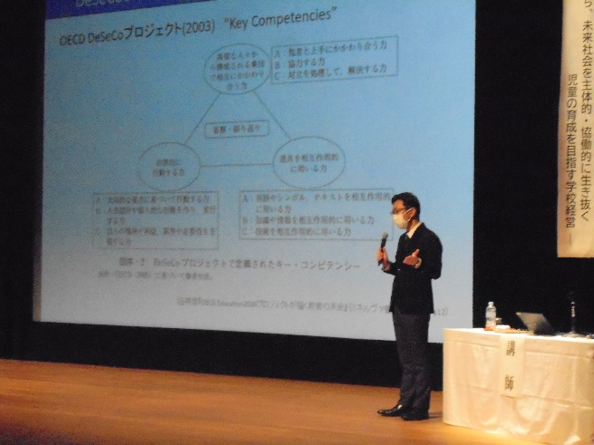
令和４年度 富山県小学校長会 研究大会
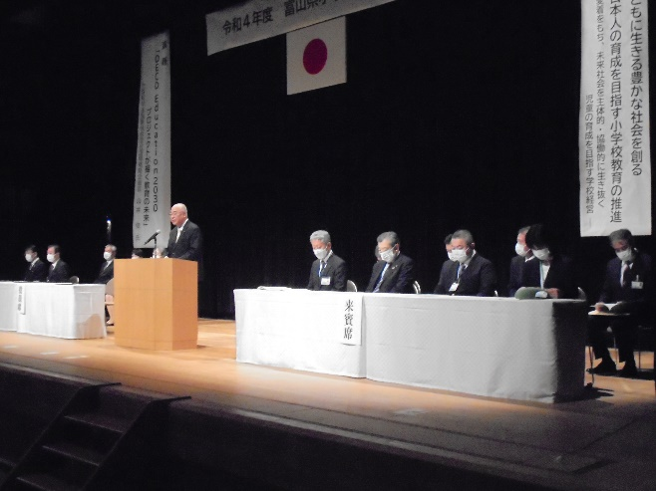
11月16日（水）に「令和４年度富山県小学校長会研究大会」を開催しました。開会式では、豊田 高久 会長の挨拶に続いて、富山県教育委員会 中﨑 健志 教育次長から教育長の激励の言葉、県市町村教育委員会連合会 若林 啓介 会長から激励の言葉をいただきました。
全体研修会Ⅰでは、総務部（福田有児 部長）、対策部（山田 毅 部長）、広報部（高瀬祐子 部長）、研究部（杉高 浩 副部長）が今年度の研究の取組や成果と課題等、研究経過報告を行いました。
また、全体研修会Ⅱでは、｢ＯＥＣＤ Education2030プロジェクトが描く教育の未来｣と題して、文部科学省国際統括官付国際戦略企画官 白井 俊 氏による講演会を行いました。
白井企画官は、「ウェルビーイング」や「エージェンシー」等の言葉について解説されながら、これらの考え方は日本の教育にも内在する概念であり、これらの概念を活用することで日本の教育の目指す姿が見えてくると語られました。

